Рейд на водоемы
В целях обеспечения безопасности населения на водоемах в летний период с 1 июня 2021 года на территории района на постоянной основе, отделом образования Кузнецкого района совместно со службами системы профилактики Кузнецкого района: Комиссия по делам несовершеннолетних и защите их прав Кузнецкого района, ОМВД России по Кузнецкому району организовано проведение профилактических рейдов на водоемы по осуществлению контроля за обеспечением безопасности детей и подростков на водных объектах, с целью выявления там несовершеннолетних без сопровождения взрослых.
Во избежание несчастных случаев с участием несовершеннолетних дополнительно проводятся профилактические мероприятия, особое внимание обращают на недопущение нахождения несовершеннолетних без присмотра взрослых на водных объектах, раздаются буклеты, памятки по правилам поведения детей вблизи открытых водоемов. До законных представителей несовершеннолетних доведена информация о местах разрешенного отдыха и купания, школы в соответствии с графиками рейдов на водоемы в период летнего отдыха, производят регулярные обходы близ лежащих водоемов. В соответствии с данными графиками, составляются акты.

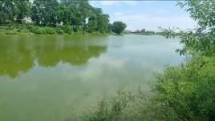
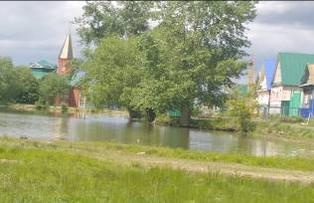
Уважаемые родители, запомните!
Только бдительное отношение к своим собственным детям со стороны взрослых поможет избежать беды на водоемах!

